Exercice 1
- En utilisant l'algorithme de Shannon-Fano, représentez la séquence suivante (sans tenir compte des espaces) par une séquence de bits:
INFORMATION CALCUL ET COMMUNICATION
- Combien de bits par lettre en moyenne sont-ils nécessaires pour représenter cette séquence.
Exercice 2
On considère l’image en niveau de gris présentée dans la figure 1.
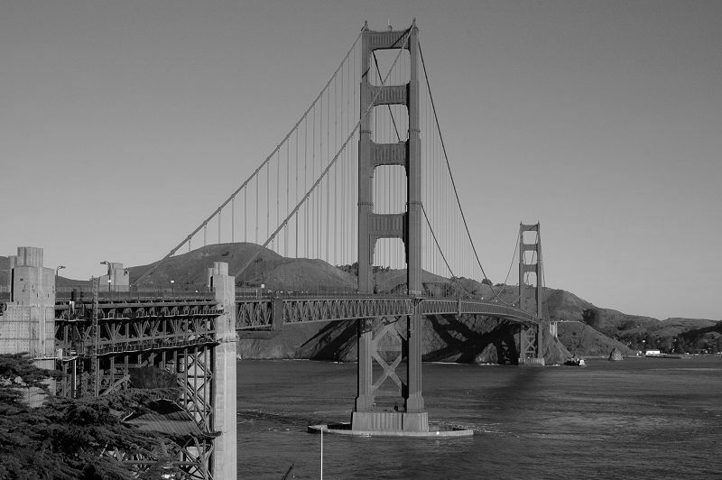
35 | 80 | 16 | 0 | 120 | 80
256 | 35 | 255 | 1 | 256 | 99
16 | 1 | 35 | 255 | 80 | 16
0 | 80 | 0 | 35 | 60 | 256
98 | 256 | 1 | 16 | 35 | 120
80 | 80 | 120 | 98 | 35 | 35

Figure 1

On souhaite compresser cette image en utilisant sa matrice de pixels donnée ci-dessus :
- En utilisant l'algorithme de Shannon-Fano, proposer le codage correspondant.
- Générer un arbre de Huffman binaire et proposer le codage correspondant.
- Calculer le gain de chaque algorithme.
- Déduire quel est le meilleur algorithme de compression pour cette image.

